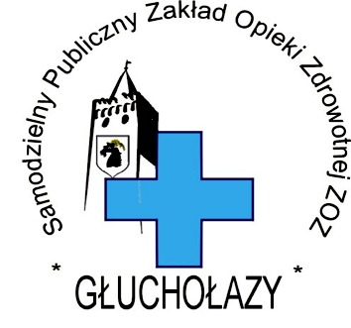 | Samodzielny Publiczny  Zakład Opieki Zdrowotnej Zespół Opieki Zdrowotnej  ul. M.C.Skłodowskiej 16, 48-340 Głuchołazy  tel.77 4391568, fax 77 4396422  e-mail: sekretariat@zoz.glucholazy.pl , www.zozglucholazy.pl
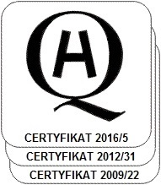 | Głuchołazy, dn 26-03-2024

Wszyscy Wykonawcy

SPZOZ/ZP-JK/ 31/24

ZAWIADOMIENIE O WYBORZE OFERTY

Odbiór i utylizacja odpadów medycznych i niebezpiecznych ZP/02/03/2024

1. Działając na podstawie regulaminu wewnętrznego dotyczącego zakupów poniżej kwoty określonej w art. 2 pkt 1 ustawy PZP z 2019r. Zamawiający informuje, że w prowadzonym postępowaniu wybrano do realizacji zamówienia ofertę złożoną przez Wykonawcę:
Konsorcjum: lider - Remondis Medison Sp. z o.o., ul. Puszkina 41, 42-530 Dąbrowa Górnicza;
Konsorcjant – Remondis Medison Chrzanów SP. z o.o., ul. Powstańców Styczniowych 9,
32-500 Chrzanów,

Cena netto: 104 575,00 zł, słownie: sto cztery tysiące pięćset siedemdziesiąt pięć , 00/100 zł
cena brutto: 112 941,00 zł, słownie: sto dwanaście tysięcy dziewięćset czterdzieści jeden, 00/100 zł.

Umowa zostanie sporządzona w wersji elektronicznej.

Artur Grychowski
Kierownik Zamawiającego

